

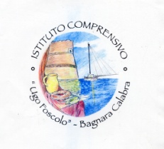
ISTITUTO COMPRENSIVO STATALE FOSCOLO – BAGNARA CALABRA
Scuola Infanzia – Scuola Primaria – Scuola Secondaria di I Grado
CF: 92034120805 CM: RCIC84300P CU: UFOSMA
Corso Vittorio Emanuele II – 89011 Bagnara Calabra (RC) Tel. 0966/371114-373018
e-mail: rcic84300p@istruzione.it PEC: rcic84300p@pec.istruzione.it Sito Web: www.icfoscolobagnara.gov.it

Prot. n. 5916 Bagnara 27/07/2017

AI DOCENTI DELL’ISTITUTO
AL DSGA
SITO WEB
ATTI - SEDE

CIRCOLARE N.207

OGGETTO: Valorizzazione del merito.

Le SS.LL. sono pregate di produrre entro giorno 3 agosto 2017, sotto forma di autocertificazione, un elenco delle attività svolte che a Loro giudizio possano risultare oggetto di riconoscimento ai fini dell’attribuzione del fondo per la valorizzazione del merito dei docenti.
Si allegano criteri di attribuzione del bonus e scheda personale da compilare.

IL DIRIGENTE SCOLASTICO
Dott. Giovanna Caratozzolo

